MARKO NATURROT
Jacobi Dachziegel

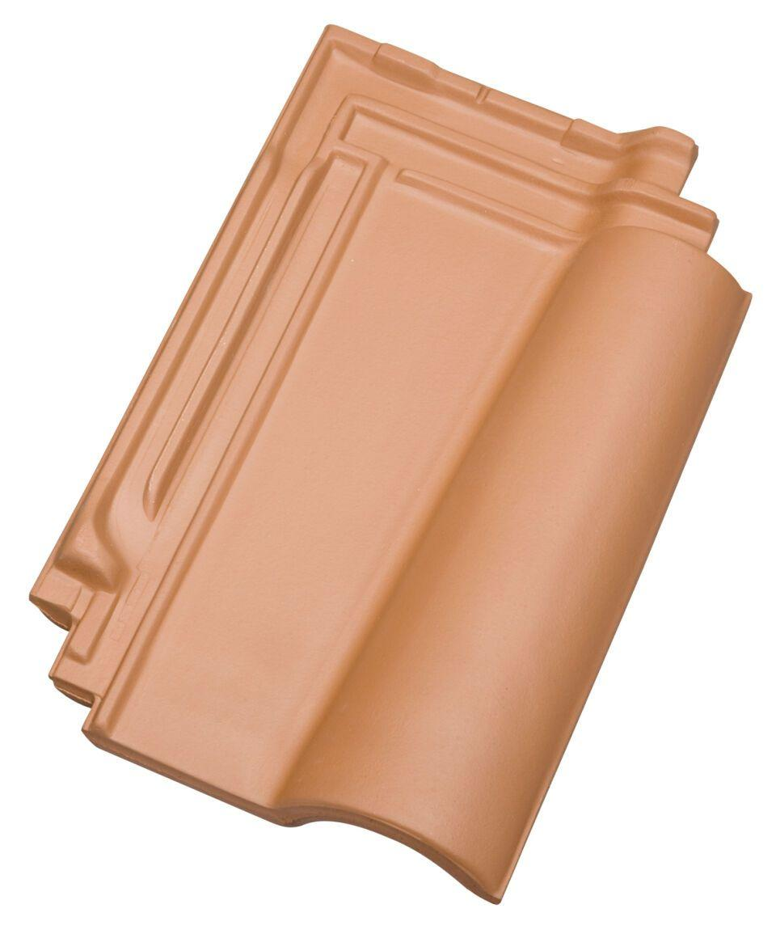Eigenschaften
GTIN:
4250044810400
HAN:
70810001
Art Dachziegel
Romanischer Ziegel
Farbton
natur, rot
Format
Ganzer Ziegel
Oberfläche
naturfarben
Werkstoff
Ton
Bauteil, Dachdeckung/Wandbekleidung
Dachfläche
Gewicht (kg)
3,60
Firstempfehlung
First zylindrisch
Verpackung Teilgebindeeinheit
Palette
Regeldachneigung in °
≥ 22
Verpackung in Stück pro Kleinpäckchen/Schlauch
56
Verpackung in Stück pro Palette
224
Bedarf Stück pro m²
ca. 14,6

